Соблюдение мер пожарной безопасности – это залог Вашего благополучия,
сохранности Вашей жизни и жизни Ваших близких!!!!!!!!!!!!!!
Памятка о мерах пожарной безопасности в жилье
Пожар в жилом доме - это большая беда. Огонь уничтожает все на своем пути, за считанные минуты люди остаются без крова над головой и имущества нажитого годами, а иногда и бесценное - человеческие жизни.
Основными причинами пожаров являются:
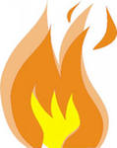
- неосторожное обращение с огнем (в том числе – детьми);
- использование неисправных самодельных электронагревательных приборов, электропровода с нарушением изоляции, перегрузка сети и т.д;
- неправильное устройство и эксплуатация печей и каминов;
- курение в постели в нетрезвом виде;
- сжигание мусора, пал сухой травы.
Для предупреждения пожара и гибели людей в своем «жилище» достаточно соблюдение элементарных требований правил пожарной безопасности в быту:
- НЕ доверяйте детям спички, разъясните им опасность игр с огнем, не оставляйте детей одних дома;
- НЕ оставляйте без присмотра работающие газовые и электронагревательные приборы, выходя из дома не забывайте отключать газовые, электробытовые приборы и освещение;
- НЕ допускайте эксплуатации ветхой электропроводки (провисы, видимое нарушение изоляции, нагрев), не крепите электропровода на гвоздях и не заклеивайте их обоями;
- НЕ пользуйтесь поврежденными электрическими розетками, вилками, рубильниками и т.д.;
- НЕ допускайте курение в постели или рядом, не оставляйте непотушенные сигареты, в том числе и на балконах;
- НЕ выбрасывайте в мусоропровод непотушенные спички, окурки;
- НЕ допускайте хранение горючих материалов и жидкостей, баллонов с горючими газами на лоджиях и балконах;
- НЕ загромождайте мебелью, оборудованием и другими предметами двери, люки на балконах и лоджиях, переходы в специальные секции и выходы на наружные эвакуационные лестницы в домах повышенной этажности;
- НЕ храните в подвалах жилых домов мотоциклы, мопеды, мотороллеры, горюче-смазочные материалы, бензин, лаки, краски и т.п.;
- НЕ допускайте установки хозяйственных ящиков и мебели на лестничных площадках и в коридорах общего пользования;
- НЕ разжигайте костры вблизи строений и не допускайте пала сухой травы.
Действия в случае возникновения пожара:
- при пожаре немедленно позвонить в службу спасения по телефону «(с домашнего телефона) 01»; по мобильному телефону «101» или «112» (звонок бесплатный);
- примите меры по эвакуации людей и материальных ценностей;
- не поддавайтесь панике и не теряйте самообладания, незначительные очаги пожара можно потушить огнетушителем, водой, кошмой или другой плотной тканью;
- организуйте встречу пожарных подразделений;
- не допустимо бить в окнах стекла и открывать двери – это приводит к дополнительному развитию пожара;
- категорически запрещается пользоваться лифтом во время пожара!!!
В каждом доме (гараже и даче) должен быть огнетушитель (универсальный – порошковый, достаточно 2-4 кг.) |  | 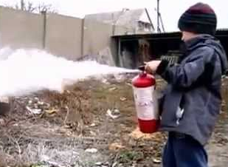 | По правилам, в каждом автомобиле должен быть огнетушитель, так почему его ещё нет в Вашем ДОМЕ? или ваш автомобиль Вам дороже?
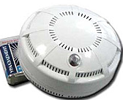  (берегите себя) | Оборудуйте своё жилище АВТОНОМНЫМИ ПОЖАРНЫМИ ИЗВЕЩАТЕЛЯМИ  (пожарная сигнализация на батарейках)
Отдел НДПР г.Сосногорска (пожарный надзор)
тел. 8(82149)-5-77-90, ул. Набережная, 47а, https://vk.com/ond_sosnogorsk

